淡江時報 第 1120 期
【108學年度教學特優教師】中文系副教授李蕙如：提供終身售後服務
學習新視界
「教師是一個需要和很多人很多交心的工作。」獲頒108學年度教學特優教師，中文系副教授李蕙如真摯的訴說著，她十分感謝學校鼓勵，也會將此當作持續盡心教學的能量來源，李蕙如說：「有時候教學路上常會感到舉步維艱，但學生的反饋與學校的鼓勵總會陪伴焦慮的我堅定向前。」

談及教學理念，李蕙如逗趣的形容：「當老師要性感。」指的是必要性、長期性、複雜性、使命感、危機感和榮譽感等。教師在和知識連結的同時，也與學生交心，必要性在於傳達正確的知識；長期性在於教師與學生的關係沒有終止的一刻，是一份有終身售後服務的職業；複雜性在於除教學外更要輔導學生，如果學生在生命中遇到了瓶頸，盡自己所能從旁協助；使命感、危機感和榮譽感都是使一名教師成為更接近「優良教師」的要素。秉持著「性感」的原則，李蕙如笑道：「作為一個好老師真不容易。」

執教至今，李蕙如感念初到淡江時，「當時有資深的教授帶領，真的受益匪淺。」教學是不斷學習和調整的過程，「比如中國思想史課程，我會讓學生不只閱讀文本，更要提出問題，進行討論時讓學生深入淺出的思考。」在兼具質與量的教學上，李蕙如投入教材編撰、協助學生舉辦學習成果展、擔任榮譽學程導師、科技部大專生計畫指導教師並舉行讀書會等活動，也曾主領教師成長社群，如議題導向敘事力教學社群團隊培力計畫等，忙碌卻多采多姿。

任何教學都與學生息息相關，李蕙如拿出紙本點名單分享，她總會註記每個學生的特色，「如果平常有戴眼鏡的學生哪天不戴眼鏡了，我可能就會問上一句。」年輕的她和學生維持著亦師亦友的關係，她也同樣能從中獲得感動。「曾經有學生聽完我四書的一堂課，特別來告訴我這對於他生活的影響，那時候就會覺得授業這件事，真的十分有意義。」

「中文系的學生在未來都可以大有作為。」對於科技快速進步，各項能力、技術需求日漸快速的世代，李蕙如說：「人文的力量永遠都在，而且永遠都是必須的，將一件事物專精，無論身在何處何時，是個金子總會發光。」（文／廖宜美）

（本專欄連結SDG4優質教育）
2021/03/20

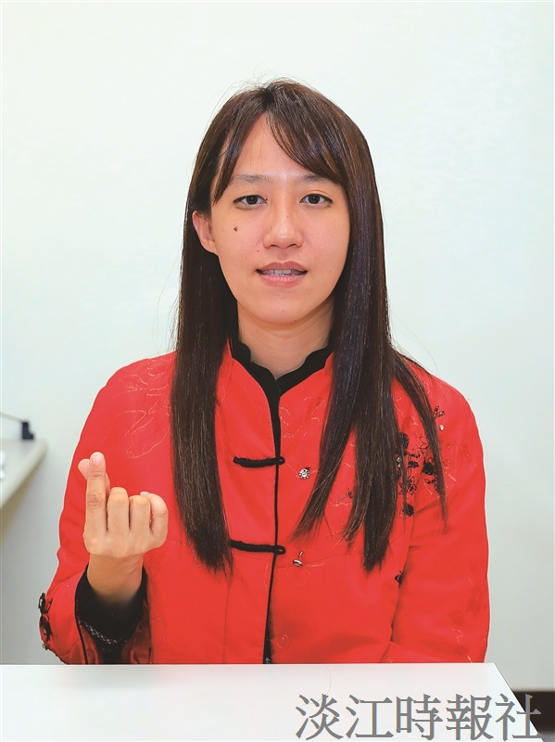
中文系副教授李蕙如榮獲108學年度教學特優教師。（攝影／游晞彤）

